1- Piensa en una nueva entidad en tu aplicación que tenga propiedades PHP, además del id autogenerado, de al menos tres tipos diferentes: String, un float y un DateTime. Deberá estar asociada con un único usuario (la entidad que hayas creado en el Hito1) en una relación 1:N bidireccional.

Entidad: Producto
idProducto: integer
nombreProducto: String
precioProducto: float
fechaCreacion: DateTime

2- Crea la funcionalidad de creación de esa nueva entidad (sin utilizar los formularios programáticos de Symfony) con la división de responsabilidades de vista, controlador y servicio.

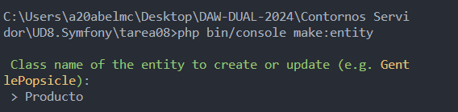

Definimos las entidades
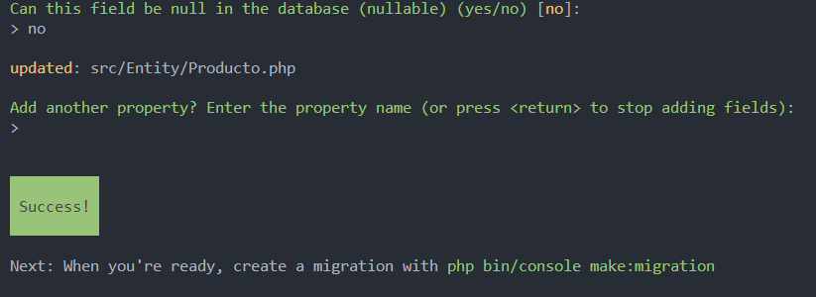

Creamos la relacion

